二手車ERP管理系統
專題企劃書

我是封面頁
但我沒有logo

目錄
一、題目與動機 2
1.1 專案背景 2
1.2 開發動機 2
二、受眾客群分析 2
2.1 目標客群 2
2.2 使用情境 2
三、網站架構圖 2
四、網站版面配置圖(草稿) 2
五、網站開發技術及工具 3
六、組員工作分配 4
七、組員工作預定完成日 4

四、網站版面配置圖(草稿)
(我是說明頁面，可以不要把我刪掉 從下一頁開始填)
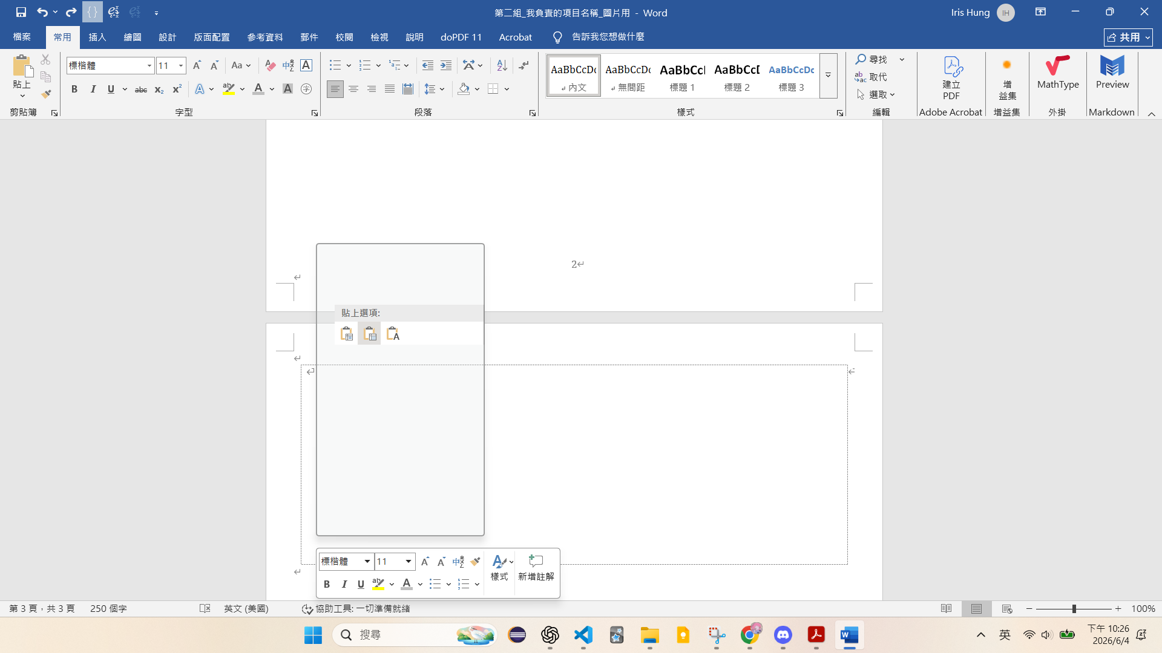
按右鍵，貼上選項請選擇中間的圖示
((一張圖片放置於一個儲存格中，欄位寬度請維持一致，不得任意調整；列高可依圖片尺寸適當調整。))
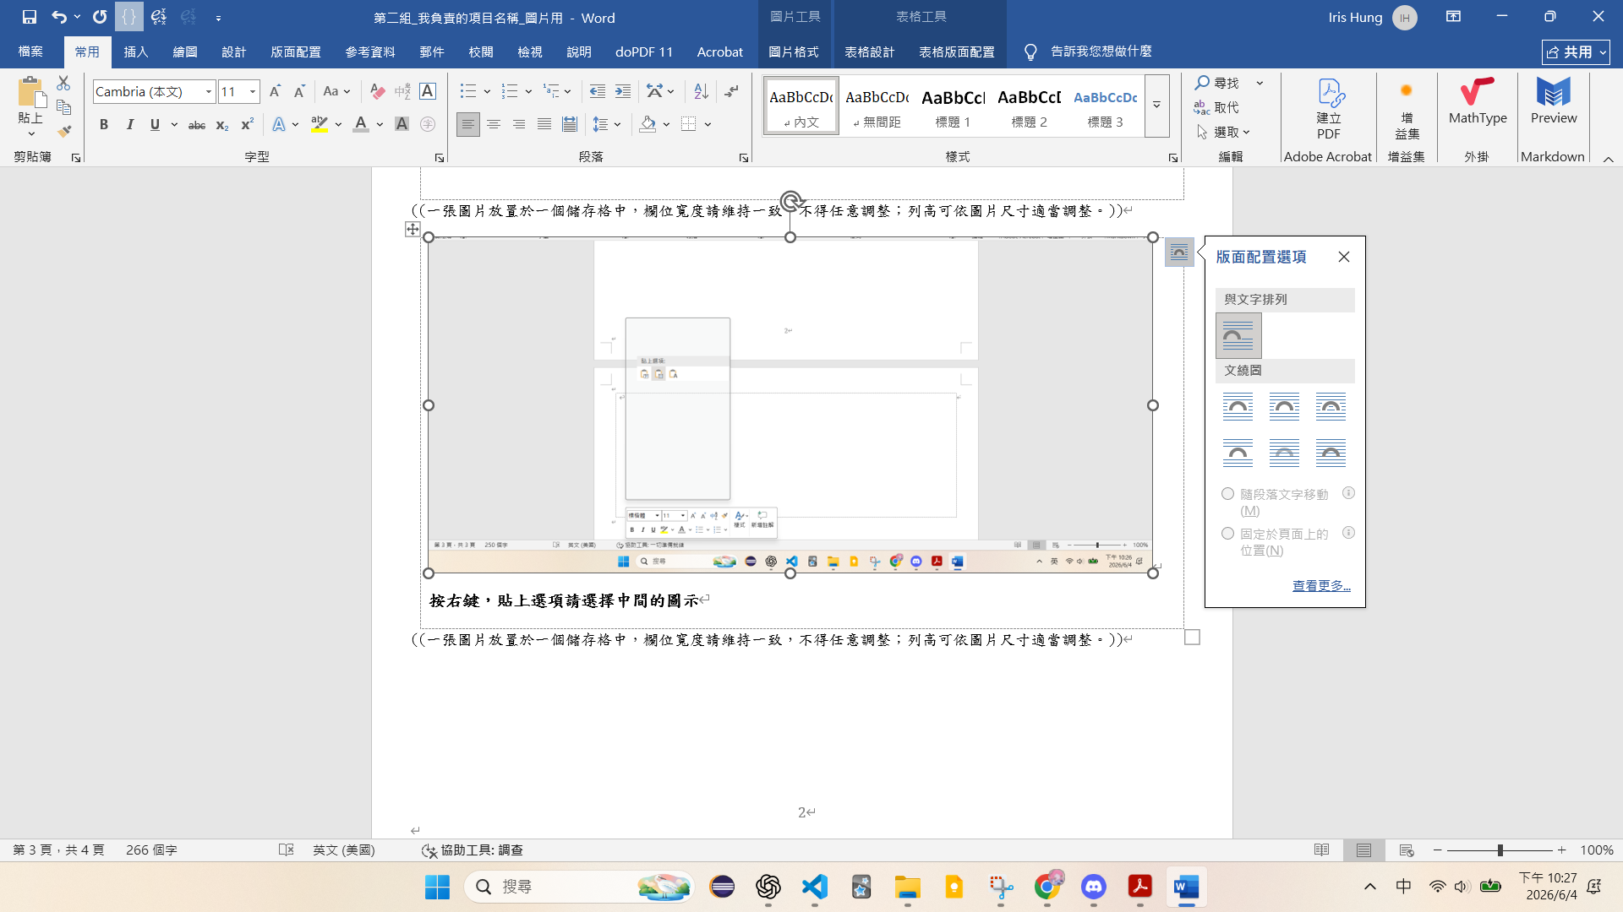
這裡不用選，我們使用預設的與文字排列方式，但如果您想選擇，請點選最左上角的選項
((一張圖片放置於一個儲存格中，欄位寬度請維持一致，不得任意調整；列高可依圖片尺寸適當調整。))
這裡請填寫您負責的功能模組名稱（例如：車籍資料）
